МБОУ Россошанская ООШ. 02.12.2020г.
Социальная акция по профилактике наркозависимости «Мы – против алкоголя!»
- Лекторий для обучающихся 7-9 кл. по темам: «Алкоголь: мифы и реальность», «Пивной алкоголизм», «Профилактика алкогольной зависимости среди несовершеннолетних» и др.;
- распространение памяток среди обучающихся 7-9 кл. «Моё здоровье в моих руках!»;
- спортивные состязания «Выше! Смелее! Ловче!»; «Здоровому всё здорово!»;
- тематическая выставка по темам «Профилактика и предупреждение алкоголизма среди несовершеннолетних»; «Сохраним здоровье вместе»;
- деловые игры : «Скажи «Нет!» алкоголю», «Как сказать «Нет».
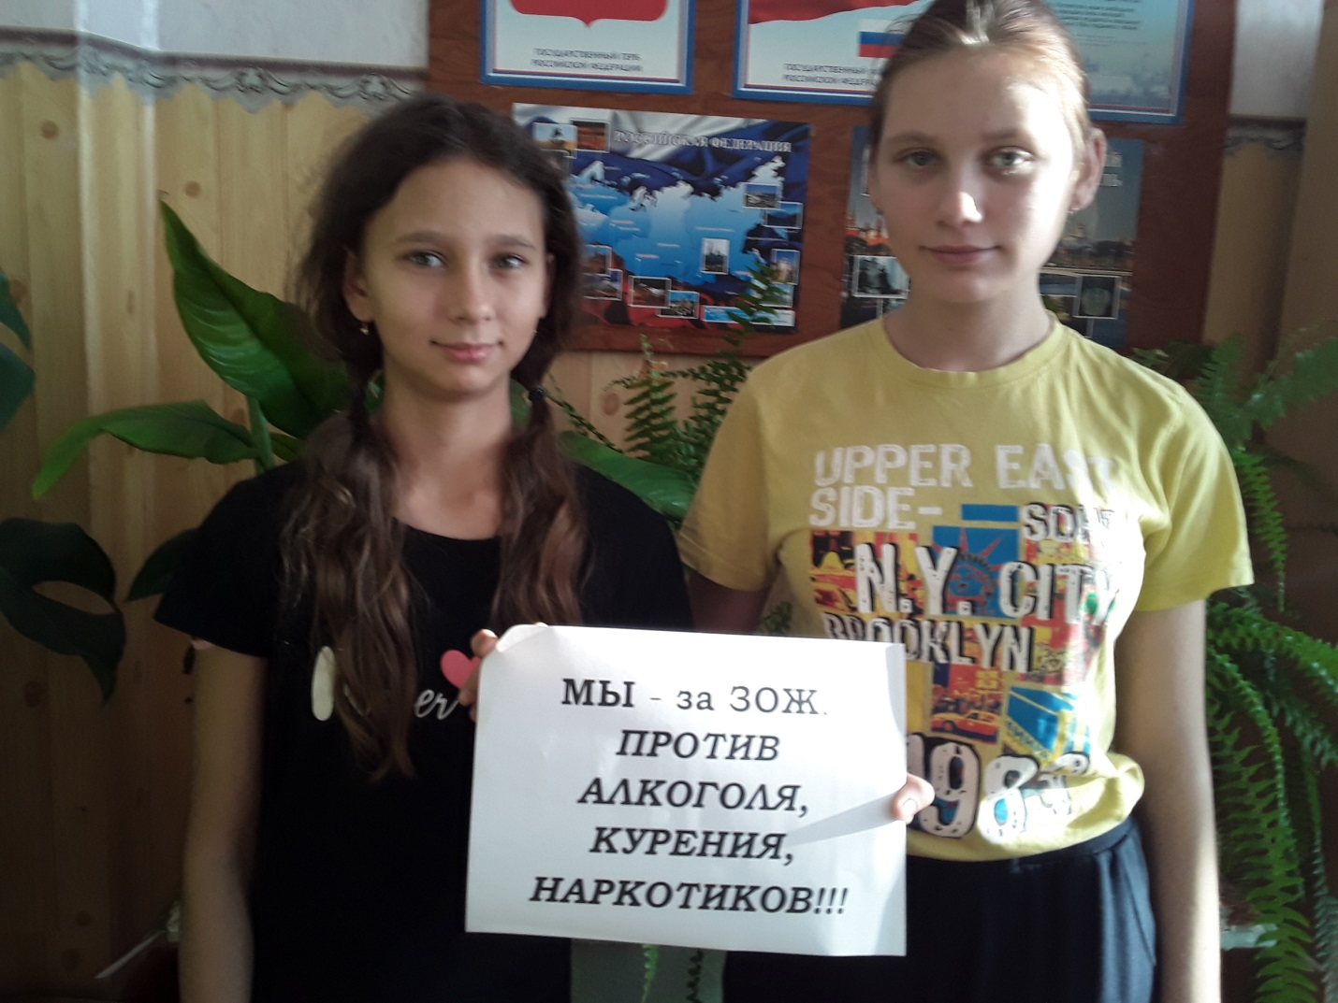

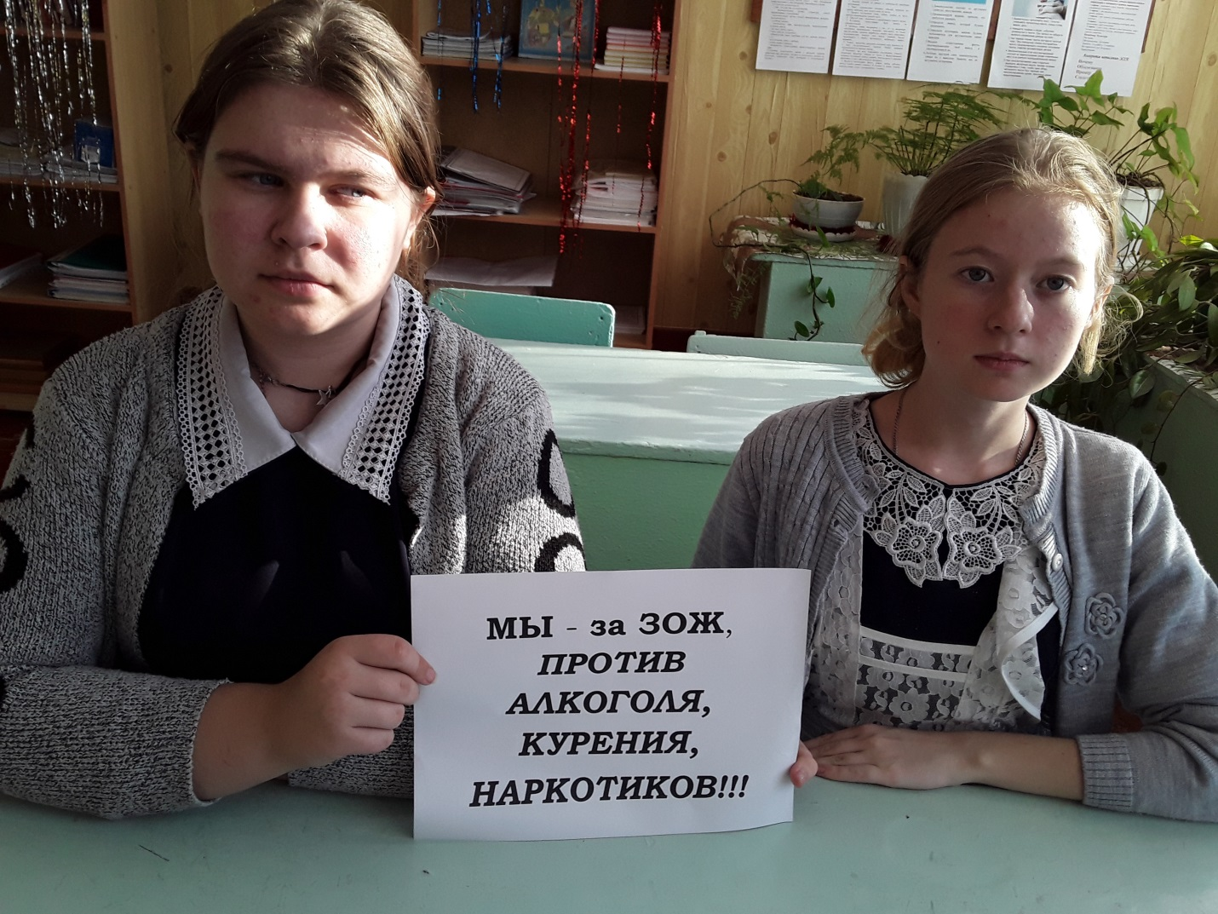

ИНФОРМАЦИЯ ДЛЯ ПОДРОСТКОВ:

Особенности употребления алкоголя подростками
Как правило, подростки постепенно втягиваются в процесс приобщения к спиртному и проходят несколько стадий:
- начало употребления в компании «безобидных» и «безалкогольных» легких напитков (пиво разной крепости);
- постепенный переход к крепким напиткам;
- частое употребление алкоголя в больших дозах;
- отрицание наличия проблем, связанных с употреблением алкоголя;
- негативное отношение к предложению начать лечение.

Признаки заболевания алкоголизмом
Ни один потенциальный алкоголик, а тем более подросток, начавший пить, не согласится с тем, что он попал в зависимость от спиртного. Но об этом красноречиво свидетельствуют скрытые и открытые признаки. Это:
- непреодолимое желание принять алкоголь;
- потеря контроля над количеством выпитого;
- рост толерантности к алкоголю (употребление больших доз алкоголя);
- высокий приоритет употребления алкоголя по сравнению с любыми другими видами деятельности и обязательствами.
Биологические факторы играют определенную роль в образовании алкогольной зависимости. Биологическая предрасположенность, на почве которой может развиться болезненная зависимость, передаётся по наследству. На основании исследований, ученые пришли к выводу, что у 60% зависимых от психоактивных веществ лиц (алкоголь, наркотики и т.п.) их ближайшие родственники страдали зависимостью. Многие пристрастились к алкоголю под влиянием ближайших родственников, товарищей и знакомых.

Характерологические черты молодых алкоголиков:
Лживость больных алкоголизмом хорошо знакома врачам и психологам. У подростков же она особенно непоследовательна и эмоциональна. Наиболее демонстративно она выражается в стремлении скрыть истинные причины и размеры пьянства.
Как характерную черту, необходимо отметить неустойчивость настроения. Так, вкрадчивость и подобострастие в ситуациях, сулящих выпивку, резко сменяются гневными вспышками и агрессивностью, если ей препятствуют. Брутальные аффекты особенно легко развиваются в кругу близких, редко сменяясь даже при посторонних хотя бы формальной вежливостью.
Подростки становятся невнимательными к близким, к прежним друзьям, неискренними, холодными, замкнутыми и недоверчивыми. Непринужденно они чувствуют себя только в "своем кругу". Нередко они весьма заботливы к себе подобным, например, целыми "делегациями" навещают товарищей, находящихся на стационарном лечении от алкоголизма. Вообще они легко находят общий язык со злоупотребляющими алкоголем и быстро сближаются с ними, формируя своеобразное сообщество, где господствуют особые нормы взаимоотношений и "кодекс чести", основанные на употреблении спиртных напитков.
Что касается внешних манер поведения, то несовершеннолетним больным свойственны – часто наигранные и компенсаторные – бесцеремонность, развязность, бахвальство, которые, однако, в условиях строгого контроля легко сменяются подавленностью, беспомощностью и пассивной подчиняемостью.
Таким образом, социальное поведение учащихся, подверженных влиянию алкоголя, принципиально меняется.
У подростков катастрофически быстро развивается алкогольная зависимость. Если у взрослых лиц переход от банального пьянства к алкоголизму занимает 5–10 лет (зависит от интенсивности пьянки), у подростков формирование хронического алкоголизма происходит в 3 раза быстрее, порой минуя этап регулярного потребления. Чем стремительнее развивается алкоголизм, тем необратимее его последствия.

Почему алкогольная зависимость развивается у подростков очень быстро?
Это явление объясняется так. У подростка мозговая ткань гораздо беднее белком и богаче водой, чем у взрослого. Алкоголь в воде хорошо растворяется. Спирт всасывается в организм подростка очень быстро. Только 7% алкоголя выводится почками и легкими. Оставшийся в организме алкоголь (93%) окисляется и действует как яд. Этот яд накапливается в жировой ткани подростка и при любой физической нагрузке попадает обратно в кровь, вызывая непреодолимое желание принять алкоголь или наркотическое вещество. В подростковом возрасте спирт особо разрушительно влияет на печень, которая еще формируется, либо только сформировалась. Поражение (токсическое) клеток печени способствует нарушению углеводного и белкового обмена, ферментов и синтеза витаминов; на присутствие алкоголя в организме отрицательно реагируют легкие, желудок, сердце, кроветворные органы, нервная и эндокринная системы. От алкоголя страдают функции почек. Молодой человек, который часто употребляет алкоголь, в состоянии отравления находится постоянно. Алкоголь тормозит, ослабляет и угнетает развитие всех органов, систем. Чем организм моложе, тем действие на него яда губительнее. Алкогольная зависимость вызывает среди подростков высокую смертность.
Основным фактором, провоцирующим пьянство подростков, является окружение, которое, прежде всего, составляют пьющие родители, братья, сестры, друзья. Спиртное в семье не считается злом, поэтому приобщение подростков к спиртному беспокойства у родителей не вызывает.

Последствия подростковой алкогольной зависимости
Намного быстрее, чем у взрослых, у подростков наступает деградация. Пьющие подростки тупеют, значительно отстает их интеллект от норм, нарушается память. Они становятся ко всему безразличными, кроме спиртного, как алкоголики на третьей стадии. У большинства развиваются: гастрит, малокровие, эндокринные болезни, болезни внутренних органов.
Прогноз алкогольной зависимости у подростков на любой стадии неблагоприятный. Очень трудно они поддаются лечению, а большинство и вовсе не хочет лечиться. Подростки погибают чаще, чем взрослые алкоголики, от несчастных случаев, совершают самоубийства. Подростки в наркологических больницах не стремятся к выздоровлению, нарушают режим, при возможности пьют либо переходят на прием наркотических средств.

ИНФОРМАЦИЯ ДЛЯ РОДИТЕЛЕЙ:
Акции «Мы против алкоголя»
 | Алкоголизм - это не просто проблема  отдельного человека, это болезнь семьи,  которая делает несчастными всех, кто в нее вовлечен.
Цель: мобилизовать административные, социально-общественные ресурсы в целях повышения эффективности работы, проводимой по профилактике потребления алкогольных, слабоалкогольных напитков, пива несовершеннолетними, воспитанию основ здорового образа жизни
Задачи: осуществление комплексных профилактических мероприятий, направленных на повышение межведомственного взаимодействия, а также уровня индивидуально-профилактической работы.

Алкоголизм - это не просто проблема отдельного человека, это болезнь семьи, которая делает несчастными всех, кто в нее вовлечен. И самое страшное, что эта болезнь приходит не от неизбежности, а по доброй воле одного из членов семьи. Семья - это единый организм, который остро откликается на любые перемены, как в лучшую, так и в худшую сторону.
Если пьет отец - семья становится униженной, беззащитной, с уязвленным чувством собственного достоинства. Дети живут с постоянным чувством страха, ведь они не знают, что принесет им новый день…развязную снисходительность отца, который "под мухой", или побои и унижение. А самое чудовищное то, что дети и их мать привыкают к такому отношению к себе, становятся со зависимыми от алкоголика и вся их жизнь начинает строиться вокруг этой проблемы. Дети перестают (или не умеют изначально) верить в себя. Как правило, они хуже учатся, потому что постоянные стрессы истощают нервную систему, а заниженная самооценка не позволяет строить достойные планы на будущее. У ребенка просто в голове не укладывается, что он может освоить хорошую профессию, создать в будущем счастливую семью, ведь он изо дня в день видит противоположный пример, а родительский пример, как известно, воспринимается ребенком безоценочно. Иными словами, ребенок принимает на веру и впитывает все, чему специально или не специально обучают его мама и папа.
Если в семье пьющая мать - это еще страшнее, потому что в этом случае ребенок лишается базового доверия, то есть доверия к миру. Он становится неспособным видеть в людях хорошие стороны, всегда ждет подвоха, не ощущает, что его могут любить просто так и, следовательно, либо будет проявлять отчужденность и холодность в близких взаимоотношениях, либо будет стремиться заслужить любовь любой ценой, тем самым принижая значимость собственного "Я".
Дети из пьющей семьи сразу бросаются в глаза, даже если они прилично одеты. У них во взгляде очень рано возникает ожесточенность, чувство одиночества, протест против всего этого огромного и несправедливого (как им кажется) мира, в котором они чувствуют себя никому не нужными, беззащитными мишенями для насмешек и издевательств.
А ведь так хочется каждому маленькому человечку прийти домой и почувствовать материнскую заботу: чтобы на плите ждал горячий обед, чтобы у него спросили, как дела в школе, чтобы можно было, укутавшись теплым пледом вместе с мамой или папой (или всей семьей) читать вслух любимую книжку, или смотреть мультики, но так, чтобы кто-то из взрослых был рядом и мог услышать все, что происходит в детской душе.
Дорогие мамы и папы, цените то хрупкое пространство, которое мы называем семьей, ведь именно здесь зарождается все самое волшебное и неповторимое, что только может быть в нашей загадочной Вселенной - рождение и развитие новой жизни, рождение и развитие ВАШЕГО РЕБЕНКА. Оберегайте его светлые моменты в жизни, учите быть гибким и не бояться трудностей и самое главное, сами будьте достойным примером для вашего ребёнка.

Детский алкоголизм: как начинается и чем может закончиться…
Сегодня уже никого не удивишь словами «детский алкоголизм», «подростковый алкоголизм», «пьющий ребенок», «дети и алкоголь». Кто из нас не видел компанию молодых ребят, сидящих во дворе, где-нибудь на лавочке с бутылками пива и сигаретами в руках? Эта картина стала привычной и не вызывает ничего кроме желания поскорее пройти мимо. Такие детские компании привлекают к себе внимание только дворников, ворчащих об окурках и пустых бутылках, всегда оставляемых около лавок. А куда отправляется содержимое этих самых бутылок? никотин из выкуренных сигарет? Этот вопрос волнует по большей части только родителей, которые чаще всего не подозревают и не замечают у своих детей первые признаки алкоголизма. Не подозревают до тех пор, пока ситуация не становится критической.

Первопричины и или как появляется интерес к алкоголю
Что же является первопричиной возникновения детского алкоголизма? Начнем в самого близкого для ребенка окружения – с семьи. Все дети любят праздники и отмечают их вместе со взрослыми, за большим праздничным столом. А все застолья, как известно, традиционно сопровождаются большим количеством разнообразных спиртных напитков. Разумеется, в семье никто намерено не пытается вызвать алкоголизм у детей. Редко какому подростку наливают за столом рюмочку вина, обычно для детей предназначается лимонад или морс. Но в детском сознании все равно алкоголь начинает ассоциироваться с атмосферой праздника и веселья.
Кроме того, фиксируется противопоставление между взрослыми, которые пьют алкогольные напитки и детьми, которые пьют лимонад. Впоследствии это проявится в подростковом возрасте, когда ребенок будет стремиться вести себя как взрослый. «Так что же, теперь отказаться от спиртного на праздники, а всем гостям наливать лимонад в бокалы для того, чтобы предотвратить алкоголизм у детей?» – возможно, спросите вы. На самом деле с ребенком достаточно поговорить, чего родители часто не делают, так как просто не представляют, как он может воспринять и истолковать праздничную традицию пития.
Гораздо сложнее дело обстоит, когда ребенок сталкивается с алкоголем за пределами дома, на улице. Подросток, в силу возрастных особенностей, чаще всего отличается повышенной внушаемостью и конформизмом, то есть желанием быть похожим на значимых для него людей. Значимыми для подростка чаще всего становятся его сверстники из уличной компании. Когда ребенок видит, что пьющие считаются в компании самыми смелыми и «крутыми» и пользуются авторитетом, он с готовностью принимает предложение выпить вместе со всеми. Всё это считается первыми признаками алкоголизма у подростков. Со временем посиделки с друзьями за бутылочкой пива или коктейля становятся нормой и единственным известным ребенку способом проведения свободного времени.
Еще одной причиной детского алкоголизма может стать стремление быть (а точнее выглядеть) взрослым, чему родители, как кажется ребенку, препятствуют. Одним из атрибутов взрослости, по мнению подростка, является курение и распитие спиртных напитков. К тому же родителям бывает трудно авторитетно запретить употребление алкоголя и объяснить свой запрет, в то время как они сами периодически могут себе это позволить. Очень многими подростками взрослость воспринимается как право, теперь уже абсолютно законное, употреблять и покупать алкогольные напитки: «Мне уже 18, я могу сам себе пиво покупать!».
Причины, по которым подросток начинает употреблять спиртные напитки, могут быть самыми разнообразными, но все они ведут к формированию детской алкогольной зависимости. Если вовремя не остановить этот процесс, последствия могут быть самыми печальными.

Чем грозит подростку употребление алкоголя
Совершенно очевидно, что алкоголизм у подростков наносит неокрепшему организму гораздо больший вред, чем взрослому человеку. Этиловый спирт вмешивается в процессы развития и становления растущего организма, грубо нарушая их. Подростки пьют обычно в подъездах, тайком и быстро – «пока не застукали». В целях экономии времени и денег закуску практически не покупают, в лучшем случае это чипсы или сухарики, и то в небольших количествах. Такое употребление алкоголя ведет, в первую очередь к проблемам с желудочно-кишечным трактом. Кроме того, содержащийся в пиве (а именно его чаще всего покупают подростки) кобальт может вызывать воспаление в желудке и пищеводе. Однако наиболее негативное воздействие оказывает кобальт на сердечную мышцу человека: сердце становится дряблым и перестает нормально качать кровь. А появляющиеся со временем изменения в составе крови еще больше ухудшают ситуацию.
Также употребление алкоголя грозит подростку появлением функциональных расстройств печени, поджелудочной железы, сердечно-сосудистой системы (тахикардия, варикозное расширение вен, повышение артериального давления), общим снижением иммунитета.
Среди этого букета болезней наиболее опасными все же являются нарушения в работе головного мозга и центральной нервной системы. Алкоголизм у подростков ведет к затормаживанию общего развития интеллекта, памяти, логического и абстрактного мышления, которые развиваются как раз в подростковом возрасте. При этом страдает эмоциональная сфера: ребенок становится замкнутым, со временем деградирует личность, развиваются отклонения в поведении.
Пиво, с которого чаще всего и начинают подростки свое увлечение алкоголем, делает их агрессивными и лишает контроля над собой. Дальше события развиваются по принципу снежного кома. Со временем ребенок начинает приходить домой не только пьяным, но еще и весь в синяках после очередной пьяной драки. Развивающаяся со временем толерантность организма к алкоголю заставляет человека употреблять все больше пива, чтобы достичь желаемой степени опьянения. А так как вместительность человеческого желудка ограничена, приходится переходить на водку, в целях экономии места. А регулярные (и все учащающиеся) попойки с друзьями могут привести и к более серьезным преступлениям, чем драки и хулиганство.

